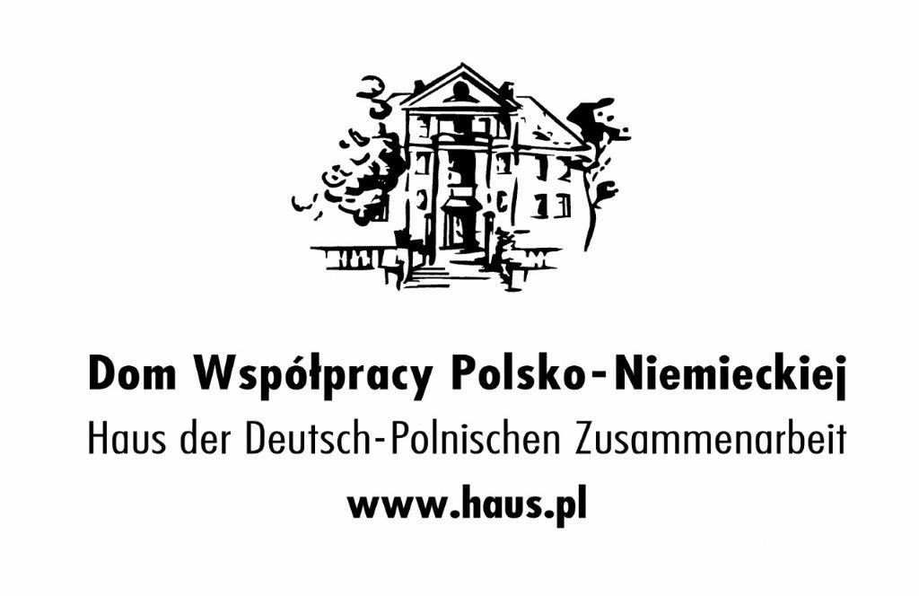

PROGRAM

Szkolenie dla Struktur Mniejszości Niemieckiej
Tytuł: „ABC dotacji samorządowych”
(Stan na: 28.08.2020r.)

Termin: 10 października 2020 r. (Opole)
17 października 2020 r. (Gliwice)

Miejsce: Hotel Weneda Opole, ul. 1 Maja 77, 45-355 Opole
Modrzewiowy Dwór, ul. Mazowiecka 44, 44-105 Gliwice

10.10.2020 r. sobota (Opole)
17.10.2020 r., sobota (Gliwice)

Prowadzący: Artur Gluziński - Ekspert, zajmujący się zagadnieniami współpracy administracji publicznej z organizacjami pozarządowymi

8.30 - 9.00 Rejestracja uczestników

9.00 - 9.30 Przywitanie uczestników warsztatu
Lucjan Dzumla, Dyrektor Domu Współpracy Polsko – Niemieckiej
Rafał Bartek, Przewodniczący Towarzystwa Społeczno-Kulturalnego Niemców na Śląsku Opolskim.
Martin Lippa, Przewodniczący Towarzystwa Społeczno-Kulturalnego Niemców woj. Śląskiego

09.30 - 11.00 Ogłoszenie otwartego konkursu ofert i oferty
- Terminy i miejsca zamieszczania,
- Na co zwrócić uwagę w Ogłoszeniu (zasady dokonywania przesunięć, cel konkursu, załączniki, wymagany wkład własny i jego formy,
- Oferta realizacji zadania- zasady wypełniania: konstruowanie planu i harmonogramu, kosztorysu, opis i dokumentowanie rezultatów.
- Składanie oferty przez generator.

11.00 - 11.30 Przerwa kawowa

11.30 - 13.00 Realizacja zadania i rozliczenie:
- zasady i terminy ponoszenia wydatków, przesuwania między pozycjami/kategoriami kosztorysu,
- przekazywanie środków jednorazowym przelewem i transzami,
- prowadzenie dokumentacji związanej z zadaniem – księgowość, opis faktur i zasady odpowiedzialności za nie prowadzenie księgowości,
- rozliczenie wkładu osobowego i rzeczowego,
- obowiązek informacyjno-promocyjny,
- Sprawozdanie częściowe i końcowe,
- Rozliczenie części merytorycznej i finansowej,
- Rozliczenie rezultatów
- Złączniki do sprawozdania
13.00 - 14.00 Obiad

14.00 – 15.00 Oferta i sprawozdanie składane w trybie uproszczonym (małe granty- art.
19a)


